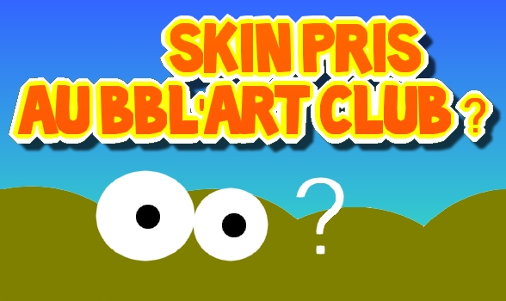
Ah … Les skins ! De mieux en mieux ! Blablanimal par ci, printemps par ci ! Mais … Toutes ces idées ? D’où est ce qu'elles viennent ? Les créateurs inventent-ils tous les skins ? Pour le savoir, je suis allé m'aventurer dans l'un des endroits le plus mystérieux de Blablaland … LE BBL'ART CLUB !
Certains dessins ont de vagues ressemblances, voir même familiers !
En voici certains :
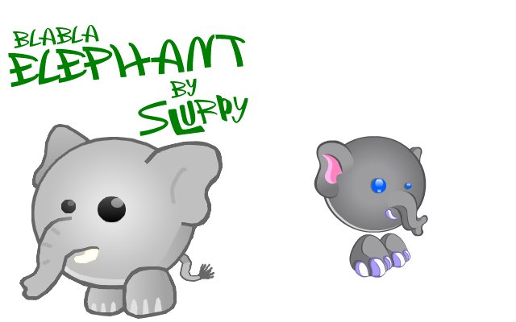
A gauche, le Blabla Eléphant By Slurpy et sur la droite, le Blabla Eléphant By Blablaland.
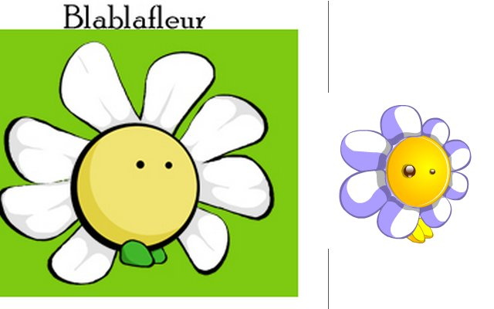A gauche, la BlablaFleur By Brilblanie (ex-blabla) et sur la droite la BlablaFleur By Blablaland.
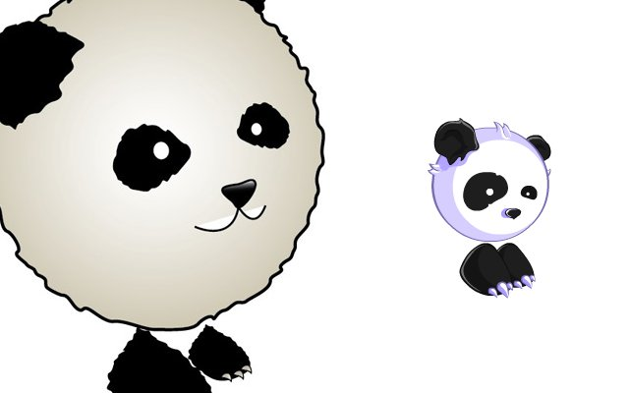
A gauche, le BlablaPanda By Krankhaus (ex-blabla) et sur la droite, le BlablaPanda By Blablaland.
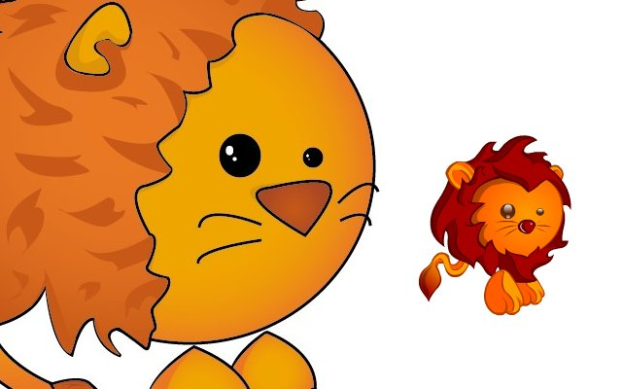
A gauche, le BlablaLion By Krankhaus (ex-blabla) et sur la droite, le BlablaLion By Blablaland.
Il y en a d'autres, mais je vous laisse les découvrir par vous-même.
Bref, ce n'est pas pour offenser Blablaland, mais la plus part des membres qui ont fait ces skins sont ex-blabla, donc inactif. On ne saura jamais si ceci est une pure coïncidence ou si les créateurs sont vraiment partis chercher leurs idées dans le BBL'ART CLUB.
Yong

